中国仪器仪表学会分析仪器分会文件
（2015）仪学分字010号
新常态，新思维，新竞争
2015中国仪器仪表学会分析仪器分会
学术年会通知（第二轮）
- 背景
2015年，中国经济增长减缓，出口拉动作用减弱，国家淘汰落后产能，水、土……生态污染防治行动纲要相继发布，海洋开发持续投入，《质量发展纲要》工作持续推进，食品安全管理和监测整合仍在进行，科技部科学仪器“重大专项”即将出现第一批成果，“互联网+”大火“烧”向科学仪器，大数据时代将引发科学仪器产业进入新常态、新思维、新竞争……
继2014年8月，中国仪器仪表学会分析仪器分会在辽宁省丹东市举办了中国仪器仪表学会分析仪器分会成立35周年纪念活动，获得圆满成功之后，2015年8月15~18日，中国仪器仪表学会分析仪器分会拟以“新常态，新思维，新竞争”为主题，在贵州省贵阳市举办“2015中国仪器仪表学会分析仪器分会学术年会”。
本次学术年会，分会将回顾2015年上半年的工作情况，公布下半年的工作计划，同时，还将组织新常态下的国产仪器企业对行业痛点问题进行讨论和深度交流。在主会场将展开微流控技术最新进展、大数据对科学仪器产业的深远影响、医学检验领域对科学仪器的需求和影响、科学仪器研发最新进展等探讨。分论坛主题包括科学仪器重大专项、核心零部件、仪器研发与软件开发等。通过行业内专家把脉、跨业专业人员交流分享、行内专家、企业合作交流等形式，共同分析新常态，探索新思维，活跃新竞争，汇集科学仪器行业的智慧，形成对主管部门的政策建议，更好地服务于国产科学仪器事业。本次年会同期还将召开第二届全国样品制备学术报告会。
- 概况
主题：新常态，新思维，新竞争
主办单位：中国仪器仪表学会分析仪器分会
协办单位：分析测试百科网 北京雄鹰国际展览有限公司
战略合作媒体：分析测试百科网
年会地点：贵阳市林城万宜酒店（贵阳市遵义路贵阳火车站左侧100米）
报到时间：2015年8月14日全天
会议时间：2015年8月15~16日
预计参与人数：300人
会务联系人：曹以刚
邮箱：cyg@fxxh.org.cn
电话：010-58851687
手机：13901229102
传真：010-58851687
参会费用1200/人，住宿统一安排，费用自理
汇款信息：
贵阳博航天为会展服务有限公司
账号：2402009009200013659
开户银行：工商银行金桥支行相宝山分理处
联系人：董全（13809419551）
- 会议日程
2015年8月15日 开幕式及主会场报告
9:00—9：30 开幕式、领导嘉宾致辞
9：30-12：00 主会场报告
报告主题（拟）：
1、新型离子阱质谱的研发与应用 丁传凡（复旦大学）
2、科学仪器研发最新技术进展报告 关亚风（大连化物所）
3、互联网＋食品安全检验检测的科学工具 谭红（贵州科学院）
4、质谱技术在临床检验中的应用 赵蓓蓓（广州金域检验集团）
5、国产科学仪器企业调研报告 曹乃玉（中国仪器仪表行业协会分析仪器分会）

13:30—15:00 主会场报告
报告主题（拟）：
1、科学仪器的研发思路 田禾（普析通用）
2、质谱仪器产业化道路的认识 周振（广州禾信）
3、除了电商还有什么——互联网+分析仪器=未来 蒲洪浩（舜宇恒平）

15：00-16：00 高峰论坛
新常态，新作为
——新常态下企业引领的科学仪器产业新竞争高峰论坛
2015年，国内科学仪器企业对国外企业的并购明显提速。据已公开的消息，我国企业对国内外企业的并购在2015年呈“井喷”现象，并且并购了多家具有世界级技术的企业。
讨论议题：
——中国科学仪器界的“新常态”是什么
——资本行为对促进企业发展方面，有哪些正向作用，有哪些负向作用
——你还希望收购或兼并哪些类型、特点的企业
——你对企业研发能力怎么看，收购与自行研发，你如何选择，为什么
——在新常态下，你的企业会有哪些“新作为”来应对
——你是否看好今后五年国产科学仪器企业的发展，为什么
16：00 科学仪器产业链创新服务平台介绍
16：30 科学仪器产业链创新服务平台启动仪式

18:00—20:00 通报本次会议筹备情况及日程安排大会+晚宴

2015年8月16日 分会年会及第二届全国样品制备学术报告会
主会场：第二届全国样品制备学术报告会（2015年8月16日全天，会议通知及日程安排另行发出）

分论坛一：科学仪器重大专项沙龙（2015年8月16日9：00-12：00）
主持人：马兰凤
讨论主题：
1、重大专项执行过程中的监理要点 马兰凤（上海市分析测试协会）
2、科技体制改革后的重大专项政策解读 （科技部领导，待定）
3、重大专项承担单位执行经验分享一 闫超（上海通微）
4、重大专项承担单位执行经验分享二 王宝瑞（绵阳九院）
5、应用单位对重大专项成果产业化的促进意义 （北京理化分析测试中心）
集中讨论环节

分论坛二：科学仪器研发沙龙（2015年8月16日9：00-12：00）
主持人：田禾
1、仪器制造的质量管控 陈建刚（上海光谱）
2、电子电路可靠性设计分析技术及其应用 王孝洪（工信部电子五所）
3、科学仪器的可靠性工作探索 李骞（工信部电子五所）
4、分析仪器关键部件的研发 （待定）

分论坛三：“互联网+”与仪器产业沙龙（2015年8月16日9：00-12：00）
主持人：周志恒
1、大数据的基础——分析仪器软件接口标准化探索 吴华忠（杭州中辉科器公司）
2、实验室数据分析与仪器需求 卢晓红（上海瑞铂云科技）
3、科学仪器电子商务销售实战案例分析 周志恒（博晖创新）
4、移动终端在检测中的应用技术进展综述 （长春应化所）
5、互联网+仪器仪表营销设想 王胜翔（仪众国际）

2015年8月16日下午 参观（拟参观贵阳大数据中心）

中国仪器仪表学会分析仪器分会
2015年07月15日

附：会议回执表及酒店地图示意

主题词：2015 学术年会 通知（第二轮）
中国仪器仪表学会分析仪器分会 2015年07月15日发
附件
会议回执表
（回执截止日期：2015年7月31日）

单位：
联系人： 电话（手机）：
参加会议人员：
1.姓名： 性别： 电话： E-mail：
2.姓名： 性别： 电话： E-mail：
3.姓名： 性别： 电话： E-mail：
要否安排住宿：
注：住宿标准：380元/标准间，380元/单人间
贵阳市林城万宜酒店
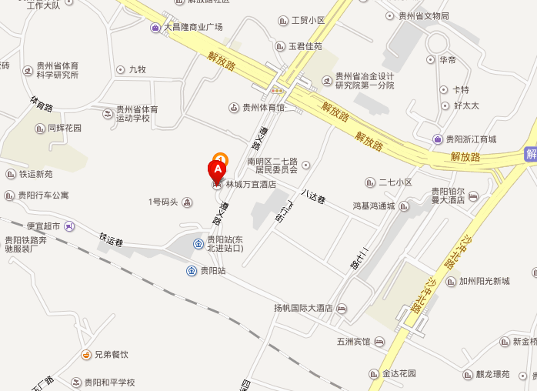
地址：贵阳市南明区遵义路326号（临近火车站、鸿通城商城）电话：(0851)6878888
地图示意：

